Tarih: 17.03.2023
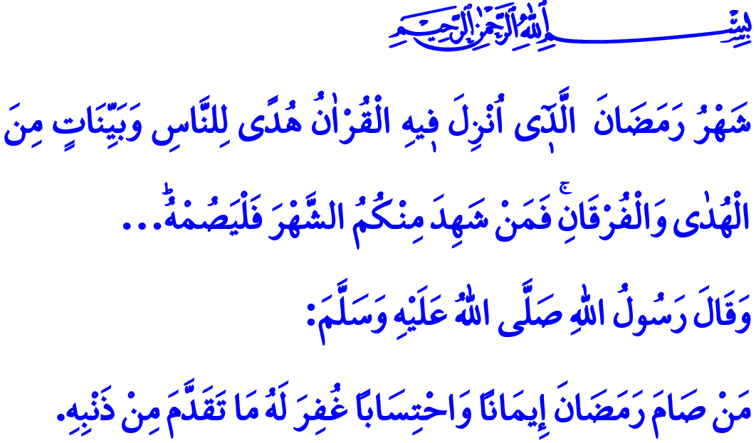
RAMAZAN: RAHMET VE MAĞFİRET AYI
Muhterem Müslümanlar!
Okuduğum ayet-i kerimede Yüce Rabbimiz şöyle buyuruyor: “Ramazan ayı, insanlar için bir hidayet rehberi, doğru yolun ve hak ile batılı birbirinden ayırmanın apaçık delilleri olan Kur’an’ın indirildiği aydır. Öyle ise içinizden kim bu aya ulaşırsa onu oruçlu geçirsin.”
Okuduğum hadis-i şerifte ise Sevgili Peygamberimiz (s.a.s) şöyle buyuruyor: “Kim inanarak ve karşılığını yalnızca Allah’tan umarak Ramazan orucunu tutarsa geçmiş günahlarıbağışlanır.”
Aziz Müminler!
Huzur ve bereketin müjdecisi, sonsuz ikramların habercisi Ramazan-ı şerifin manevi iklimine giriyoruz. Önümüzdeki Çarşambayı Perşembeye bağlayan gece, ilk teravih namazlarımızı kılacağız inşallah. Ardından sahura kalkıp ilk oruçlarımıza niyet edeceğiz inşallah. Bizleri bu müstesna zaman dilimine ulaştıran Yüce Rabbimize sonsuz hamd-ü senâ, Efendimiz Hz. Muhammed Mustafa’ya salât ve selam olsun.
Kıymetli Müslümanlar!
Yaşadığımız afetle mahzun olan gönüllerimiz, bu ayın bereketiyle esenliğe kavuşacak. Ramazanın diriltici soluğu bizlere bir bahar serinliği bahşedecek. Sevgili Peygamberimiz (s.a.s)’in günahlardan âzâd olma müjdesi, istikbalimize dair umutlarımızı yeniden yeşertecek. Bu şuur ve inançla diyoruz ki; Ey şehr-i Kur’an hoş geldin! Ey şehr-i sıyâm hoş geldin! Ey şehr-i rahmet ve ğufrân hoş geldin! Ey şehr-i Ramazan hoş geldin!
Muhterem Müminler!
Ayların sultanı Ramazan, hidayet rehberimiz olan Kur’an-ı Mübin’in nazil olduğu aydır. Yüce Mevla’mızın bize en büyük rahmeti olan Kur’an’la daha çok hemhal olacağız inşallah bu mübarek ayda. Okunan mukabelelerle Kur’an aşkımız ve şuurumuz pekişecek. Kalplerimizi ve zihinlerimizi onunla daha çok mamur kılacağız inşallah.

Aziz Müslümanlar!
Ramazan, bizi takvaya ulaştıran oruç ayıdır. Oruç ibadeti ki, nice derin anlamlar, nice hikmetler taşır. Yeme-içmeden ve nefsani isteklerden uzak kalmak, orucun görünen yüzüdür. Hakkıyla tutulan oruçla nefsimizi terbiye eder, ruhumuzu arındırırız. Şuurla tutulan oruçla sabrı kuşanır, irademizi eğitiriz. Elimizi, dilimizi, gözümüzü, kalbimizi, zihnimizi hâsılı bütün varlığımızı haram ve günahlardan uzak tutma kararlılığımızı gösteririz.
Kıymetli Müminler!
Ramazan, birlik, beraberlik, paylaşma ve dayanışma ayıdır. Omuz omuza kılacağımız namazlarla daralan ruhlarımız feraha kavuşur. Dillerimizden dökülen, camilerimizin kubbelerinde yankılanan tekbirler ve salavatlarla gönüllerimiz huzur bulur. Zekât ve fitrelerimizle, infak ve sadakalarımızla nice kardeşlik köprüleri kurulur. Yoksulların, muhtaçların, gariplerin ve kimsesizlerin yüzü güler.

Aziz Kardeşlerim!
Hayatımızı gözden geçirmek, geçmişin muhasebesini yapmak, Rabbimize ve çevremize karşı sorumluluklarımızı hatırlamak için Ramazan-ı şerifi eşsiz bir nimet, emsalsiz bir imkân bilelim. Açalım kapılarımızı bu rahmet, bereket ve mağfiret mevsimine. Rahmân’ın gönderdiği aziz misafiri, ona layık bir şekilde ağırlayalım. Şehr-i Ramazanı kendimizden razı ederek, Cenâb-ı Hakkın rızasına nail olalım.

Kardeşlerim!
Yarın Çanakkale zaferimizin 108. yıldönümünü idrak edeceğiz inşallah. Bundan bir asır önce kahraman ecdadımız, bütün dünyaya “Çanakkale Geçilmez” diye haykırdı. İslâm’ın izzet ve şerefini, Müslümanların haysiyet ve onurunu müdafaa etti. Mabetlerimize namahrem eli değdirtmedi. Şehadetleri dinimizin temeli olan ezanlarımızın susturulmasına müsaade etmedi. Onlar, imanlarıyla, cesaretleriyle, fedakârlıklarıyla, Allah’ın inayet ve yardımıyla büyük bir zafer kazandılar. Çanakkale zaferi 18 mart 1915 tarihi bizleri aynı zamanda, Kıbrıs’ta Mağusa’da esir hayatı yaşarken şehadete kavuşan 217 Mehmetçiği rahmetle anmaya borçlu kılar.

Mezar taşları tesbit edilmiş 33 esirin makberleri Gazimağusa şehitliğinde ziyaretimizi bekliyor! Bu vesileyle başta Çanakkale şehitlerimiz olmak üzere bütün şehitlerimize, ebedi âleme göç eden gazilerimize Yüce Rabbimizden rahmet niyaz ediyorum. Afetlerde vefat eden kardeşlerimize ve ahirete irtihal etmiş bütün geçmişlerimize Yüce Mevla’mızdan merhamet diliyorum.

Kıymetli Müslümanlar
Asrın felaketinde hayatını kaybeden çocuklarımız, öğretmenlerimiz ve vatandaşlarımızın kırkıncı günü münasebetiyle, KKTC Din İşleri Başkanlığı'nın düzenlediği 21 Mart Salı günü Saat 13:30'da Gazimağusa Lala Mustafa Paşa Camii'nde yapılacak olan anma ve mevlid-i şerif programımıza tüm halkımız davetlidir.

Bakara, 2/185.
Buhârî, Îmân, 28.

